客服会话处理：文字上限、商品订单卡片与原消息回查｜云上订货系统
客服会话用于客户与客服围绕同一商品、订单或实际问题继续沟通。先核原客户和实际客服，发送后回同一对话确认消息，再到正式商品或订单详情核业务结果。文字回复、卡片出现、未读数减少和窗口关闭各有不同含义，不能据其中一个现象认定退款、改单或履约已经完成。本文分别说明顶部客服中心、客户咨询窗口和手机当前消息表的规则。

PC顶部客服中心与手机在线客服先核原客户和人员
管理端顶部的“客服中心”图标进入客服会话窗口，与旁边的普通消息入口分别使用。客户列表有全部、未读、已读页签，显示近期沟通及计数；进入后可能自动选择第一个客户，发送前必须核窗口当前客户名称。不能因刚从某张订单切来，就认定会话一定选中该订单客户。切换到实际客户后再核原沟通内容、消息时间和当前客服。
客户从手机商城个人中心的“在线客服”进入客服中心，随后选择实际沟通人员。同区域还有“订单消息”和“联系我们”，它们不等于同一个客服对话。历史手机页面展示的是在线客服入口区域，读到这个入口仍要核当前所属企业、客户身份及会话标题中的人员。遇到人员不符、跳转空白或标题缺失，保留入口和首次提示，暂不向不确定的对象发送测试消息。
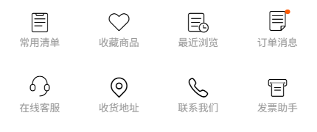
图1：历史手机个人中心中的在线客服入口区域；实际人员及本次消息的发送、接收仍须在原会话分别确认。
客服名单与本企业咨询接收人员及相关设置有关，不等于所有员工都能收到同一客户消息，也不代表系统已经把问题指派给当前想找的人。管理端另有“客户咨询”列表，按客户名称检索，显示最近沟通、最近回复人和状态，并从回复按钮打开窗口。看到这个界面时使用它自己的文字上限和历史加载方式，不把两种窗口的表现合并成一套固定操作。

文字按界面限制分段，清空输入不当发送成功
PC顶部客服中心的文字输入框最多五百字符，空白点击发送提示“请填写内容”；客户咨询窗口最多一百四十字符，同样先补实际内容。手机当前消息表最多五百字符，空白不发送，包含不支持的表情时提示“暂不支持表情符号”。这些是各自输入控件的字符范围，不是每条可以写五百个汉字的承诺，也不能把别处的上限套到当前窗口。
较长说明先保留原文，再按同一问题分段。每段说明原商品或订单、客户提出的具体问题和希望确认的事项，避免只发“这张单有问题”而缺少原编号。发送前看输入框实际保留文字，超限被截断时重整该段，不用改客户账号或借另一会话绕过限制。多段之间保留同一对象，不能把上下文拆给不同客服而认为已经完整交接。
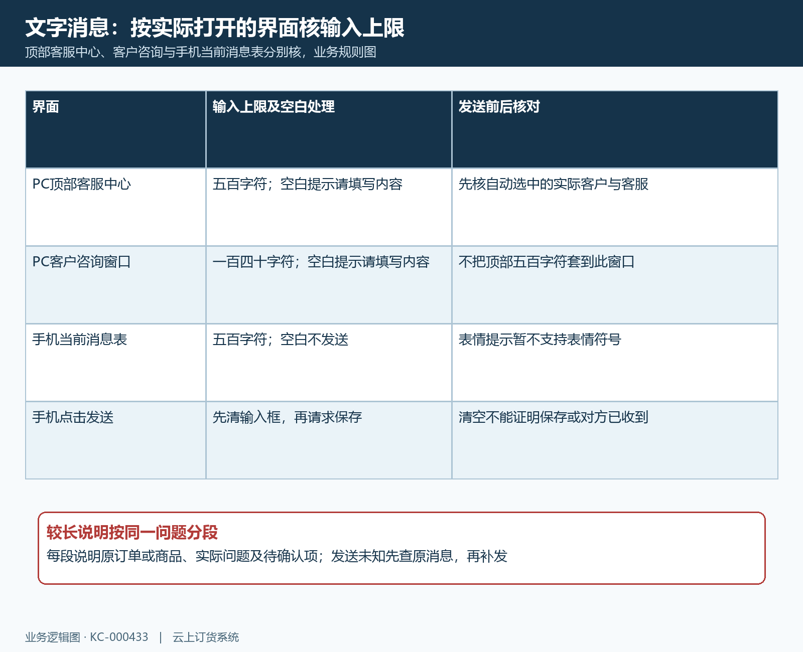
图2：三个界面的字符上限与发送前后核对分别适用，手机清空输入不当保存证明。
手机点击发送后会先清输入框，再请求保存消息，因此输入框清空不是保存成功证据。发送结果不明确时先回原对话查同内容、发送人和时间，再决定是否补发。PC成功后清输入并重新取消息，也要确认显示的是自己刚发给这个客户的内容；仅看到旧消息或未读数变化，不足以说明本次回复已经出现，更不能说明对方已经按回复执行。

商品订单卡片沿原对象回查，关闭待发卡片不撤单
手机会话可能带有准备发送的商品或订单卡片。商品卡片包含商品名称、图片和价格摘要，订单卡片包含订单编号及订单摘要；发送前先核确实是本次问题对应的对象。还没发送时关闭卡片，清除的是本地这次准备发送的内容，不撤回已经发出的消息，不删除商品或订单，也不改变订单付款、出库或售后状态。
卡片发出后回同一客户与客服对话核实际显示，并按卡片对应对象进入详情。管理端顶部会话支持打开商品详情和订货单详情，手机也按对应商品或订单进入详情。卡片是发送时的沟通快照，名称、图片、价格和汇总信息不能代替当前正式记录。商品改价、订单修改或后续付款后，原卡片仍可能保留旧摘要，应以实际详情核本次要处理的值。
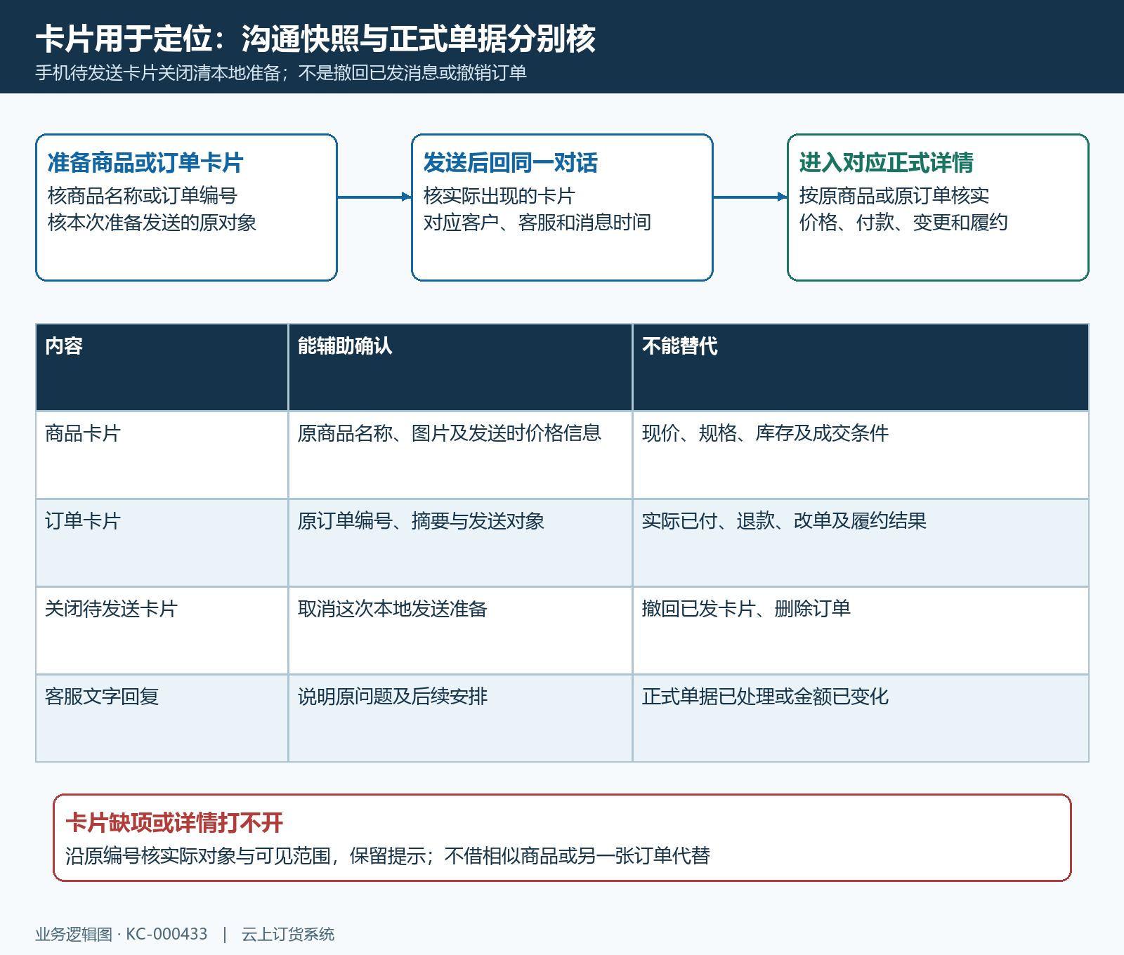
图3：卡片定位原商品或订单，关闭待发送准备与正式业务处理分别核。
价格、付款、退款、改单和履约动作由相应正式业务承接。客服先用原编号定位，再核当前金额、状态和实际处理结果，文字回复“已处理”不能代替这些结果。卡片打不开或摘要与详情不符时，保留卡片编号、时间和提示，核对象是否仍有效及当前账号可见范围。不点相似商品替代原对象，也不通过聊天内容自行推算一张新的订单来继续处理。

会话列表与历史条数分别核，已读不代表业务办结
PC顶部客户列表按当前客服分组，列表取近一个月的相关消息，并按每组最新消息的阅读状态筛选未读或已读。因此这里的全部不是企业永久全部沟通档案，未读也不是所有待退款、待改单或待出库任务。查不到客户时先核当前客服、客户名称、页签和最近沟通时间，不因列表缺项就认定客户被删除、旧记录消失或原问题已办结。
顶部及手机当前会话按客户与客服取五百条消息；客户咨询的历史窗口初取六条，向上查看时逐次扩大六条。初次出现几条消息不能证明已看完整历史，五百条范围也不等于无限加载。核较早问题时先确认消息日期、当前人员和已展示范围，再与原业务记录比对；没有取得的历史明确留待查，不把另一客服的新对话拼作同一条旧记录。
手机客服中心按客服人员汇总沟通，未读计数对应客服发给客户且尚未阅读的消息，与管理端看客户消息的方向不同。列表预览可能用“[图片]”代替商品或订单卡片内容，先进入原会话核真实卡片，不能凭预览文字认定客户上传了图片附件，或认为订单摘要已经完整展示。
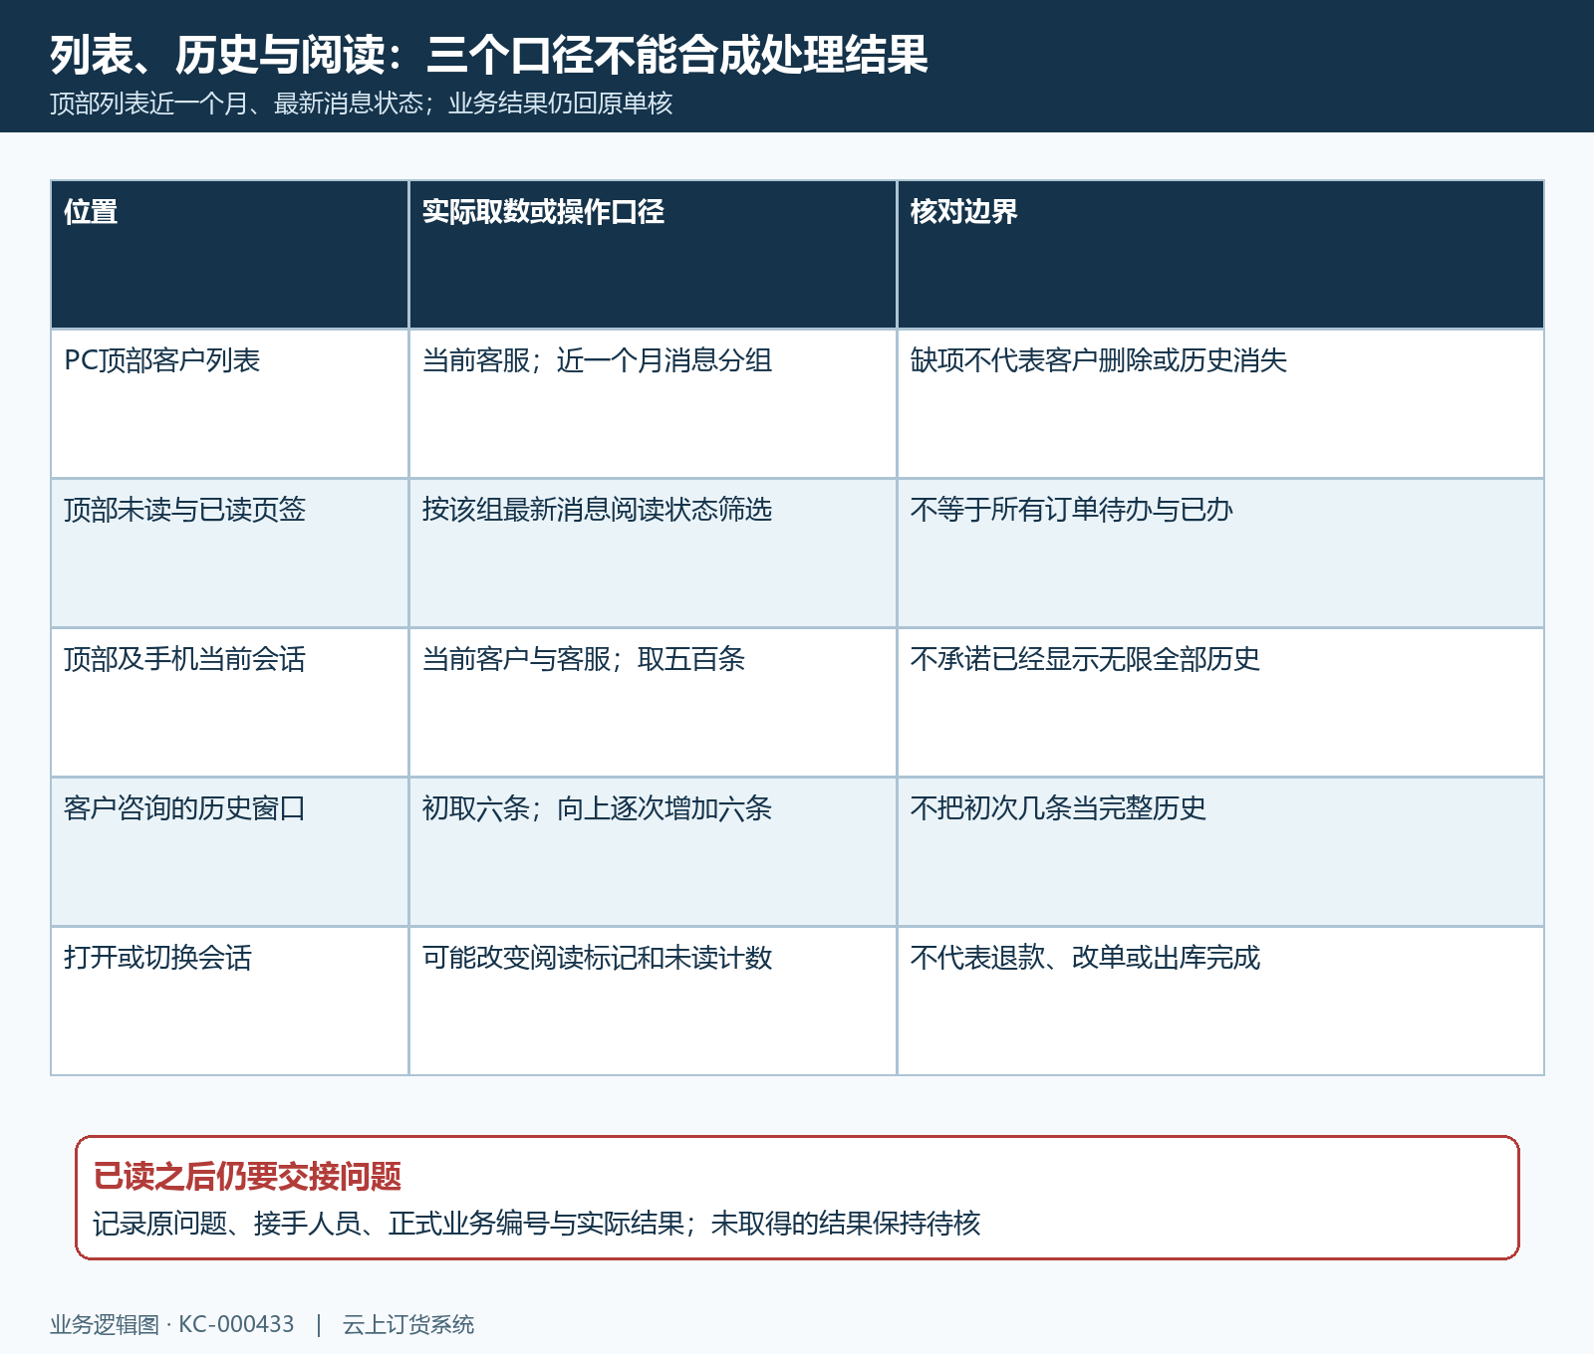
图4：列表范围、会话历史和阅读标记分别核，已读不能替代原单结果。
打开或切换会话可能更新阅读标记和未读计数。已读说明消息阅读状态，正式订单处理仍需另核；客户咨询与顶部客服中心的旧新阅读逻辑也可能有显示差异，以原消息和实际结果确认，不以一个红点或一个状态代替全部沟通证据。客服读到退货要求后即使未读数归零，仍要交接原单、问题、接手人员和实际结果，未取得退款或其他处理结果时继续待核。

发送未知先查原消息，保存与即时通知分开确认
发送报错、超时或对方没有即时提示时，先保留发生时间、首次提示、当前客户和客服、实际文字或卡片编号，回同一对话查是否已有原消息。保存与即时通知是两个环节，通知失败不能一概理解为消息没有保存，也不承诺重新打开窗口就自动重连或补齐所有提示。已有消息先核发送对象和对方实际阅读，再决定是否需要说明，避免连续重发同一长段文字。
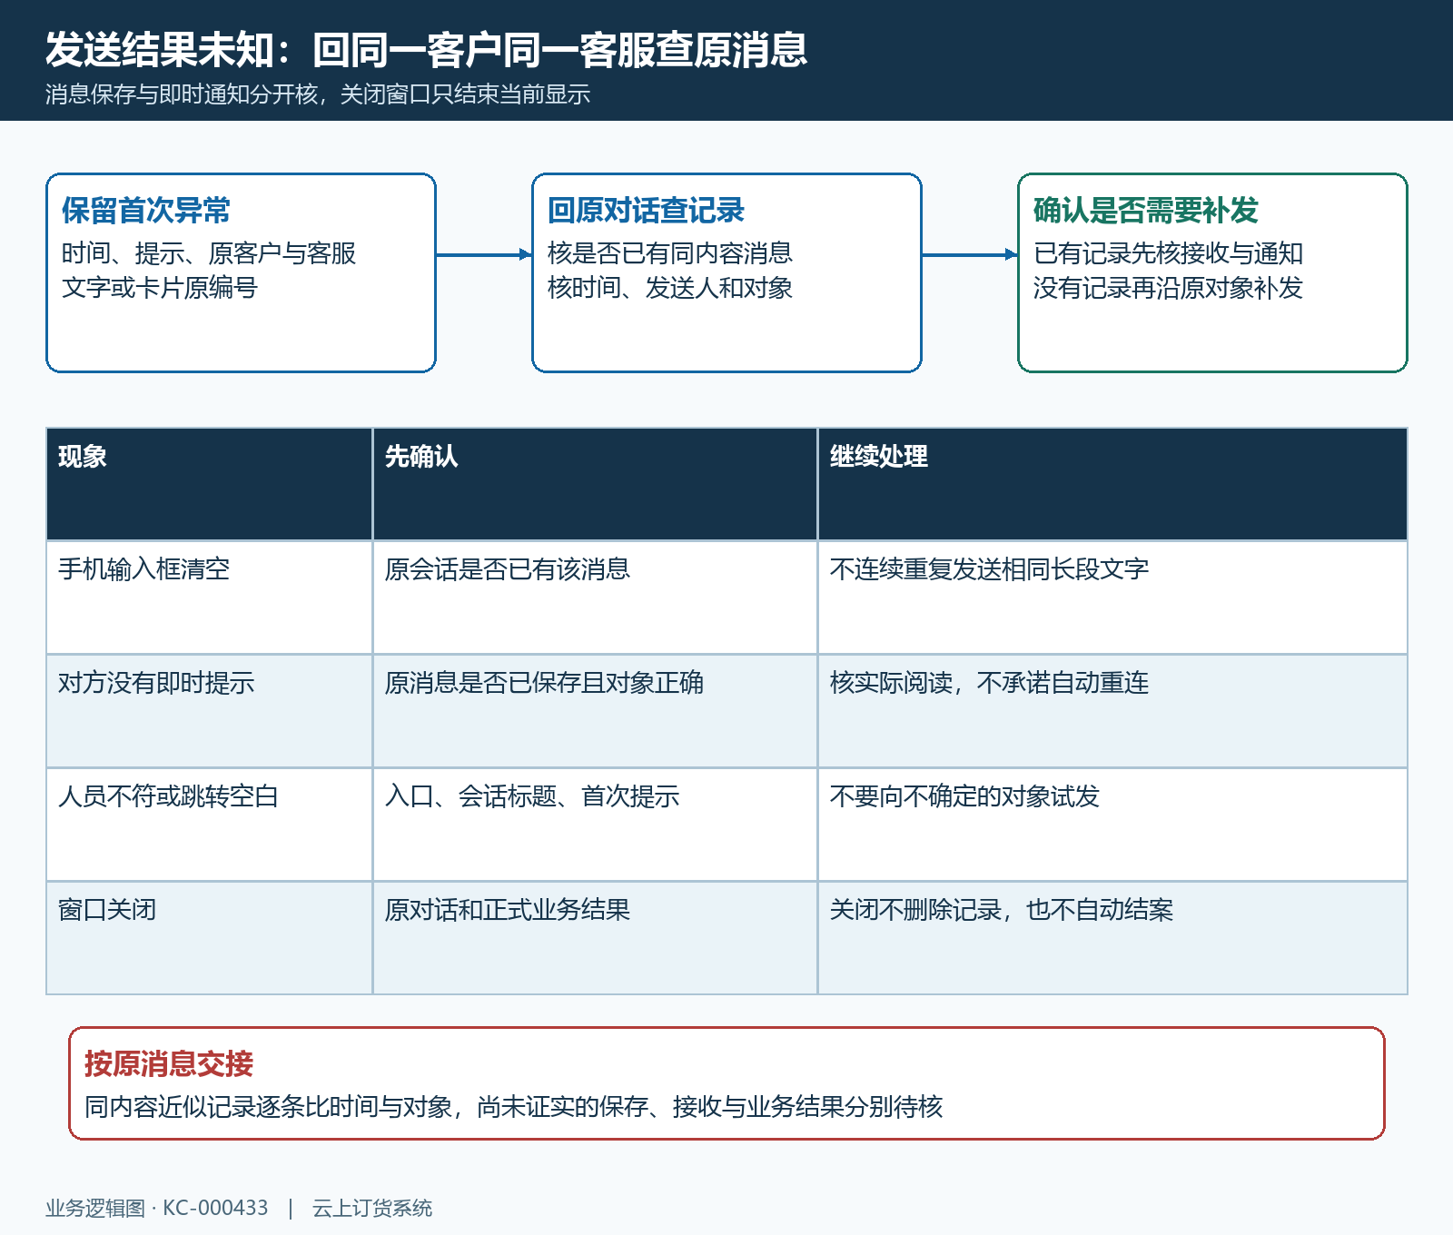
图5：发送未知先回原对话查消息，保存与即时通知分开确认。
发现近似消息时逐条比对内容、发送时间和发送人，不能只因文字相同就删除记录来制造问题已解决。客户名称相近时还要回原客户与原单确认，资料误发也不能靠换一个会话继续补述而掩盖原对象差异。异常交接保留原消息位置、已核条件和未确认结果，让接手人员沿同一对象继续查，不使用新客户账号或新订单替代原沟通。
关闭PC客服中心清除当前窗口的选择与显示，手机退出也会结束当前显示并清本地准备卡片；这些动作不等于删除服务器原消息，更不表示问题自动结案。完成核对分别确认原消息已经保存、沟通对象正确、实际接收情况以及正式业务处理结果。客户收到解释但原订单仍待处理时，明确后续由谁处理及回查对象，不能把“已回复”“已读”或窗口消失作为订单闭环的最终证明。

